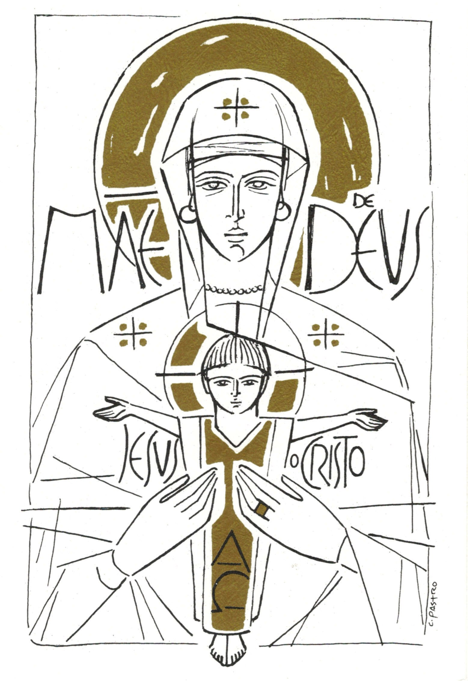
Solenidade de Santa Maria, Mãe de Deus

1 de janeiro de 2018
51.º Dia Mundial da Paz
Monição inicial
P. Estamos a concluir a Oitava do Natal, em que contemplámos o rosto do Menino, verdadeiro Deus e verdadeiro homem. A união inseparável, e sem confusão, das duas naturezas, a humana e a divina, levou a fé da Igreja a proclamar Maria, Mãe de Jesus, como “Mãe de Deus”. Este é o seu maior título de glória. Mas o ano civil abre as portas com a marca do Dia Mundial da Paz. São, por isso, tantos os motivos para agradecer e confiar ao Senhor o tempo que nos é dado viver, sob a proteção maternal de Maria, neste caminho, tão marcado pelas suas pegadas. Comecemos por pedir a bênção da paz, mediante a graça do perdão.

Kyrie – Ato penitencial

P. Senhor, porque passais por nós e caminhais a nosso lado, mas nem sempre reconhecemos a Vossa presença, Senhor, tende piedade de nós!
R. Senhor, tende piedade de nós!
P. Cristo, porque nos dais Maria como Mãe, mas preferimos a orfandade espiritual quando só olhamos para nós mesmos, Cristo, tende piedade de nós!
R. Cristo, tende piedade de nós!
P. Senhor, porque nos chamais a todos filhos de Deus, mas descartamos, com medo, os estrangeiros e refugiados, Senhor, tende piedade de nós!
R. Senhor, tende piedade de nós!

Hino do Glória
P. E, agora, como os pastores, glorifiquemos e louvemos a Deus por tudo o que vimos e ouvimos, vivemos e celebrámos ao longo de 2017 e pela graça do novo ano de 2018, que Ele nos oferece, para caminharmos movidos pela Estrela que brilha no amor.

Oração coleta

Liturgia da Palavra
Homilia na Solenidade de Santa Maria, Mãe de Deus 2018
51.º Dia Mundial da Paz

Pelo janeiro, um salto de carneiro, diz a sabedoria popular que vê crescer um pouco mais a luz do dia. Mas o tempo do Natal, com o seu salto de pardal, parece-nos, ao contrário, passar com a pressa dos pastores, a caminho do Presépio! A Oitava do Natal, no 1.º dia de janeiro, quase tira a respiração ao domingo da Sagrada Família, que contemplámos pobre de meios e rica no amor! Por isso, com tanta fartura celebrativa, e com tão breve tempo para a sua digestão, permitam-me três pensamentos simples para este dia, com três marcas especiais: é o 1.º do ano civil; litúrgica e solenemente dedicado a Santa Maria, Mãe de Deus; e, desde há 51 anos, por vontade do Beato Paulo VI, Dia Mundial da Paz.

1. O primeiro pensamento tem a ver com a importância deste 1.º dia do calendário civil. Nesta viragem de página do nosso tempo cronológico, passamos em revista as figuras e os acontecimentos marcantes do ano que passou e fazemos planos, conjeturas e projetos para o novo ano de 2018. Percebemos, nas surpresas da história e da vida, que afinal, quando muito, somos senhores do momento, mas não somos senhores do tempo. O tempo chegou à sua plenitude, quando o nosso Deus eterno enviou o Seu Filho ao mundo. Doravante, “cada instante não é apenas o tempo que corre, mas é um pequeno caminho, para uma grande pergunta” (Tolentino Mendonça). Maria, que «conservava todas estas coisas, ponderando-as no seu coração» (Lc 2,19) ensina-nos a acolher a graça deste tempo com gratidão, empenho e confiança. Ela ensina-nos a guardar no coração as marcas e as pegadas deste Deus, que passa pela nossa vida. Sim, precisamos da atenção espiritual de Maria para que o Senhor passe e nós nos dêmos conta. Procuremos olhar para o tempo da nossa vida na certeza de que Deus está connosco. Ele escreve direito por linhas tortas! Maria, que ponderava todas as coisas em seu coração, desafia-nos a ler o que Deus escreveu nessas linhas e o que nos quer dizer nos tempos e contratempos da nossa vida.

2. O segundo pensamento, aliás central, neste dia, é aclamar Maria, Mãe de Deus. Porque são inseparáveis em Jesus as duas naturezas, a humana e a divina, então Maria, Mãe de Jesus, é também Mãe de Deus. Este é o título maior de Nossa Senhora. Assim o definiu o Concílio de Éfeso (431). Desde sempre, Maria está presente no coração, na devoção e sobretudo no caminho de fé do povo cristão. «Nesta caminhada, a Igreja procede seguindo as pegadas do itinerário percorrido pela Virgem Maria» (São João Paulo II, R.M., n.º 2), por isso a sentimos tão próxima de nós! Celebrar, no início de um novo ano, a maternidade de Maria, aviva em nós esta certeza que nos acompanhará no decorrer de todos os dias do novo ano: não estamos órfãos. “Temos Mãe! Temos Mãe”: Mãe de Deus, Mãe de Cristo, Mãe da Igreja, nossa Mãe!

3. E o meu último pensamento tem a ver com o quinquagésimo primeiro Dia Mundial da Paz. Na sua Mensagem, o Papa põe o foco nos migrantes e refugiados, muitos dos quais, como a Sagrada Família, partem, não para ter uma vida melhor, mas simplesmente para sobreviver ou viver em paz e segurança. São famílias pobres de meios, mas ricas no amor. “Elas não chegam até nós de mãos vazias: trazem uma bagagem feita de coragem, capacidades, energias e aspirações, para além dos tesouros das suas culturas nativas, e deste modo enriquecem a vida das nações que as acolhem”. Importa ainda reconhecer a criatividade, a tenacidade e o espírito de sacrifício de inúmeras pessoas, famílias e comunidades que lhes abrem a porta e o coração, inclusive onde não abundam os recursos.

Irmãos e irmãs: o Senhor do tempo e da história está connosco! E onde está o Filho, aí está a Mãe. Reconheçamos a passagem do Senhor. Sigamos as pegadas de Maria, para avançarmos, sem medo, por um ano novo e uma vida nova!
Oração dos Fiéis

P. Irmãos e irmãs: a Paz, que os anjos anunciam aos pastores na noite de Natal, é uma aspiração profunda de todas as pessoas e de todos os povos. Neste quinquagésimo primeiro Dia Mundial da Paz, confiemos ao Senhor todos os seus filhos e filhas mas, de modo especial, unidos às intenções do Santo Padre, rezemos pelos “migrantes e refugiados: homens e mulheres em busca de paz”, cantando:
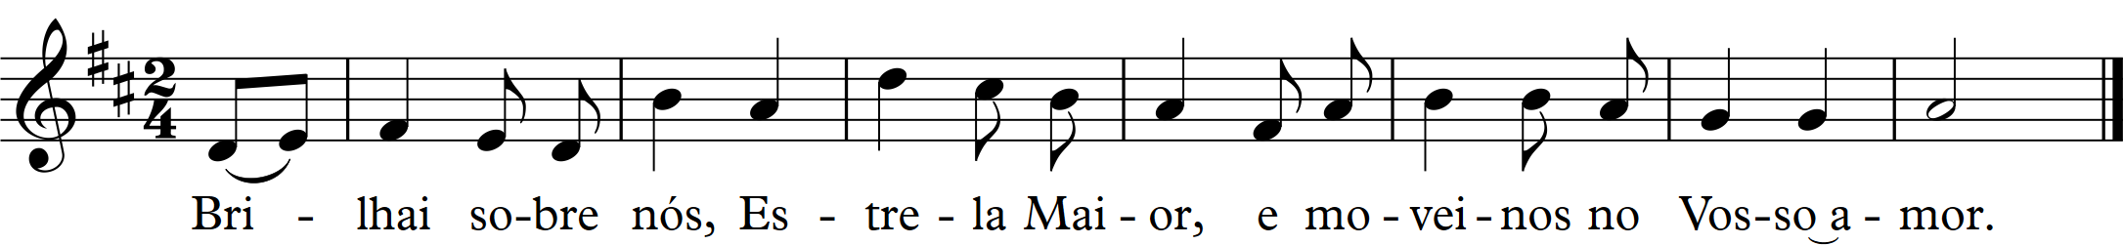

- Pela Santa Igreja: para que fiel a Cristo, Príncipe da Paz, se apresente diante do mundo como uma cidade de portas sempre abertas, para deixar entrar nela os filhos e filhas de todas os povos, línguas, raças, culturas e nações. Invoquemos.

- Pelos que governam o nosso mundo: para que tomem medidas práticas em ordem a acolher e promover, proteger e integrar todos os migrantes e refugiados. Invoquemos.

- Pelos mais de 250 milhões de migrantes no mundo, dos quais 22 milhões e meio são refugiados: para que haja lugar para todos e para cada um, em qualquer parte do mundo. Invoquemos.

- Pelos migrantes e refugiados, que procuram uma vida melhor, ou fogem da degradação ambiental, ou partem desesperados por falta de segurança e oportunidades ou simplesmente partem para sobreviver: para que a todos seja reconhecida a dignidade humana e o direito de cidadania. Invoquemos.

- Por todos nós: para que nos deixemos mover pela Estrela do amor no desejo do bem, da verdade e da justiça e assim sejamos construtores de paz no compromisso fraterno e solidário com quem mais precisa. Invoquemos.

P. Movidos pelo Vosso Amor e comovidos pelo jubiloso dom do Menino de Belém, nós Vos pedimos, Senhor, que o Vosso choro nos desperte da indiferença e abra os nossos olhos perante quem sofre. Que a Vossa ternura desperte a nossa sensibilidade e nos faça sentir convidados a reconhecer-Vos em todos os que chegam às nossas cidades, às nossas histórias e às nossas vidas. Que a Vossa ternura revolucionária nos estimule a cuidar da esperança e da ternura do Vosso povo. Vós que sois Deus connosco e Deus com o Pai, na unidade do Espírito Santo.
R. Ámen.

Pai-Nosso

Embolismo a seguir ao Pai-Nosso (a partir da Mensagem Natalícia Urbi et Orbi, 2017): Livrai-nos de todo o mal, Senhor, e dai ao mundo a paz em nossos dias…
- às crianças do Médio Oriente, que continuam a sofrer pelo agravamento das tensões entre israelitas e palestinianos.
- às crianças sírias, feridas pela guerra que ensanguentou o país nestes anos.
- às crianças do Iraque, dividido pelas hostilidades que o afetaram nos últimos anos.
- às crianças do Iémen, onde perdura um conflito com profundas implicações humanitárias.
- às crianças de África, no Sudão do Sul, na Somália, no Burundi, na República Democrática do Congo, na República Centro-Africana e na Nigéria.
- às crianças da península coreana.
- à Venezuela, para que possa retomar um confronto sereno entre os diversos componentes sociais.
- às crianças que padecem as violências do conflito na Ucrânia e as suas graves repercussões humanitárias.
- às crianças cujos pais não têm emprego, provando a dificuldade em oferecer aos filhos um futuro seguro e tranquilo.
- às crianças cuja infância foi roubada, obrigadas a trabalhar desde tenra idade ou alistadas como soldados por mercenários sem escrúpulos.
- às crianças constrangidas a deixar o seu país, viajando sozinhas em condições desumanas, presas fáceis dos traficantes de seres humanos.
- às crianças de Myanmar e do Bangladesh.
- às crianças de todo o mundo, onde a paz e a segurança se encontram ameaçadas pelo perigo de tensões e novos conflitos.

Diácono: Porque estamos no início do ano, inclinai-vos para receber a bênção solene. A cada invocação correspondereis dizendo «Ámen».

Bênção solene – cf. Missal, pp. 554-55
R. Ámen.

Despedida [Diácono]: Para os que partem e para os que ficam para o beijo ao Menino, a todos um bom ano. Ide em paz e que o Senhor vos acompanhe!

Rito do Beijo ao Menino - Cânticos ao Menino

Avisos
- Início da Catequese, sábado, 6 de janeiro, às horas habituais.
- Missas no próximo fim de semana:
  - Sábado, missa às 19h00.
  - Domingo, missas às 10h30 e 19h00.
  - A Missa com Catequese, é no domingo, 7 de janeiro, às 10h30.
- Concerto de Reis, sábado, dia 6, às 21h3o, nesta Igreja Paroquial.

Projetos 2018
- Sede de Escuteiros: foi assinado o protocolo entre a Câmara Municipal de Matosinhos e a nossa Fábrica da Igreja Paroquial, para a comparticipação na construção da Sede de Escuteiros: a primeira verba de 50.000,00 € já foi aprovada em reunião camarária e será entregue em breve; e a 2.ª tranche de mais 100.000,00 € será entregue em 2018, mediante apresentação dos autos de medição. No âmbito do Centenário foi sugerida a colocação da 1.ª pedra da Sede dos Escuteiros no dia 20 de janeiro.
- Aguarda-se a aprovação pela DGAL, no 1.º trimestre de 2018, do projeto de requalificação da Igreja, depois do parecer favorável dado pelos serviços técnicos da CCDRN em 8 de maio de 2017. O investimento total é de 1.056.000,00 €, o investimento ilegível é de 832.770,66 € e o valor máximo da comparticipação é de 582.939,46 €. É de esperar que o orçamento apresentado seja de valor menor, depois de estudadas soluções técnicas mais baratas, nomeadamente no que se refere aos vidros para isolamento térmico na parte dos vitrais da igreja. Foi acordado verbalmente uma ajuda da CMM para as obras da igreja, no âmbito do Centenário, em três tranches: 50.000,00 € em 2018; 150.000,00 € em 2019 e um apoio posterior a especificar, para o investimento não ilegível na candidatura.
- Centenário da Paróquia a 25 de abril: nova linha gráfica, selo comemorativo, litografia com pintura de Avelino Leite, imagem nova de Nossa Senhora da Hora, caldeiras na visita pascal, Concerto. Exposição de 21 de abril a 1 de maio.

